**Инструкция для работы с программой регистрации и печати.**

1. Оглавление.
2. Используемые термины.
3. Общие сведения.
   1. Установка.
   2. Запуск.
   3. Обновление.
   4. Удаление.
4. Основные понятия.
5. Первый запуск.
6. Основные рабочие области и кнопки.
   1. Значения по умолчанию.
   2. Сформировать учетные номера.
   3. Изменение номера экземпляров.
   4. Сортировка материалов.
   5. Пакетная обработка файлов. Отчёт МО/МВД.
7. Регистрация документов.
   1. Рабочие каталоги.
   2. Данные.
   3. Сортировка материалов при регистрации.
   4. Опись.
   5. Форма 27.
   6. Экземпляры документов.
   7. Пакетная обработка файлов.
   8. Отчёт МО/МВД.
   9. Сортировка материалов после регистрации.
8. Примеры работы регистрации.
   1. Типовая регистрация.
   2. Регистрация с сортировкой.
   3. Сортировка после регистрации.
   4. Регистрация с описью.
      1. Все в одной.
      2. По 40 штук.
   5. Регистрация с формой 27.
   6. Регистрация с несколькими экземплярами.
   7. Пакетная регистрация документов.
   8. Отчёт МО/МВД.
   9. Сортировка материалов после регистрации.
9. Печать документов.
   1. Рабочие каталоги.
   2. Принтер и печать.

**Используемые термины**

Блок – элемент интерфейса, рабочая область, ограниченная рамкой. Может быть активируемым.

Директория (= папка/катало́г) - объект в файловой системе, упрощающий организацию файлов; позволяет сгруппировать файлы и, возможно, другие каталоги (для иерархических файловых систем).

Логи (log) — это текстовые файлы, куда автоматически записывается важная информация о работе программы. Лог-файл — своеобразный журнал событий.

Меню бар - элемент интерфейса, в котором располагаются дополнительные кнопки вызова подпрограмм или кнопки активации.

Перетаскивание (Drag & Drop) – «захват» (нажатие и удержание главной (чаще левой) кнопкой мыши) отображаемого на экране компьютера объекта, программно доступного для подобной операции, и перемещении его в другое место (для изменения расположения) либо «бросания» его на другой элемент (для вызова соответствующего, предусмотренного программой, действия).

Прогресс бар (индикатор процесса)— элемент графического интерфейса пользователя, который представляет собой прямоугольную область, которая «заполняется» областью другого цвета/фактуры по мере выполнения задачи.

Радиокнопки - элемент интерфейса, который позволяет пользователю выбрать одну опцию (пункт) из предопределённого набора (группы).

Статус бар (строка состояния) — элемент графического интерфейса пользователя, на который выводятся сообщения и отображаются индикаторы режимов работы.

Чекбокс (флажок, галочка) - элемент графического пользовательского интерфейса, позволяющий пользователю управлять параметром с двумя состояниями — ☑ включено и ☐ отключено. Во включённом состоянии внутри чекбокса отображается отметка (галочка (✓)). Рядом с чекбоксом отображается его обозначение (подпись).

**Общие сведения**

Программа предназначена для работы сотрудников РСО и выполняет следующие функции:

1. Регистрация документов
2. Сортировка материалов для СП
3. Создание описи к регистрируемым документам
4. Создание 27 формы для регистрируемых документов
5. Создание нескольких экземпляров регистрируемых документов
6. Печать файлов в следующих режимах: односторонняя печать, двухсторонняя печать, двухсторонняя печать последней страницы
7. Простановка номеров для печати
8. Простановка данных о печати в 27 форму
9. Создание файла с номерами для печати
10. Изменение номера экземпляра в документах
11. Пакетная обработка файлов
12. Создание отчета для МО/МВД

**Установка.**

Установка осуществляется путем копирования предоставляемого zip архива («*RSO.zip*») на рабочий компьютер и распаковки архива в необходимую папку.

**Запуск.**

Для запуска программы необходимо найти файл *RSO.exe* и дважды на него кликнуть.

*Важно!*

При первом запуске в корневой директории программы создается текстовый файл «Настройки.txt», в который помещаются настройки по умолчанию для всех полей. При первом запуске настройки будут пустые. В процессе работы их можно настроить под собственные нужды конкретного пользователя. Рекомендуется перенести/скопировать файл настроек в другую директорию. Это поможет быстро восстановить настройки, если они по какой-либо причине затрутся или пропадут (при обновлении, переносе программы с другого компьютера и т.п.). Для этого необходимо будет просто скопировать этот файл в корневую директорию.

Также при первом запуске создается папка «logs», в которой хранятся логи работы программы, разбитые по дням. Они необходимы для отладки при возникновении ошибок или для поиска информации о работе, если таковая потребуется.

**Обновление.**

Обновление версии происходит так же, как установка.

Если распаковка программы проходит в ту же папку, где лежит предыдущая версия, то необходимо заменить все файлы, которые находятся по указанному пути.

**Удаление.**

Удаление происходит путем удаления папки с программой.

**Основные понятия**

Для заполнения полей, где необходимо указать файлы или папки, существуют 2 пути:

1) рядом с такими полями есть кнопка «Открыть»;

2) перетаскивание нужной папки или файла на нужное поле.

При нажатии на кнопку «Открыть» открывается окно выбора. Для файла необходимо указать только файл, для папки - только папку.

При перетаскивании же в любое поле можно поместить любое значение (в поле для выбора файла можно перетащить папку и наоборот). Однако при запуске функции регистрации или печати программа будет проверять поля на соответствие и, если была допущена ошибка, на экране появится ошибка и нужно будет сделать **корректный выбор**.

При заполнении значений, не относящихся к директориям или файлам, можно указывать любые рукописные значения, однако в программе встроены проверки, которые подскажут, если что-то заполнено неправильно и ввод нужно будет повторить корректно.

Пример: заполнение даты.

Если формат не будет соответствовать согласованному (запятые вместо точек, перестановка порядка следования DD.MM.YYYY и т.д.), появится ошибка.

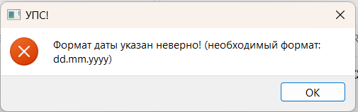

*Любой формат ввода или необходимые проверки обсуждаются и могут быть как введены дополнительно, так и убраны для удобства работы с программой. При удалении проверок контроль за корректным заполнением ложится на человека, запускающего программу в работу.*

В некоторых блоках присутствуют ***радиокнопки***.

Например, выбор ФСБ или ФСТЭК в блоке данных.

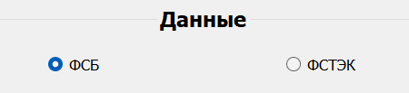

Для корректной работы программы необходимо выбрать один из предлагаемых вариантов. Если ничего не выбрать, то на экране появится соответствующая ошибка и программа не начнёт работу.

Некоторые блоки являются **активируемыми**.

Например, блок «Опись».

Если блок активный (т.е. вы поставили галочку в поле рядом с **Опись**), то при запуске программа проверит поля на корректность заполнения и выполнит все действия, связанные с данным блоком (например, заполнит Форму 27).

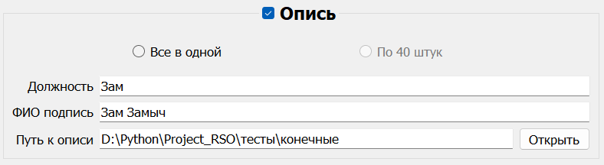

Если же блок не активен, то никаких действий программа не выполнит и не важно, заполнены поля данного блока или нет.

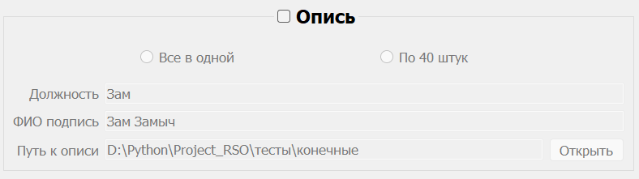

Некоторые строки для заполнения данных, настройки или выбора файла или папки являются **активируемыми**. Если чекбокс не активен, то не важно заполнено поле или нет – его значение не будет учитываться в работе. Для того, чтобы заполнить значение и учитывать его при работе необходимо активировать соответствующий чекбокс. Если свойство не активировано (например, *выбор документа* при сортировке), то оно не будет применено к проверяемым или заполняемым файлам.

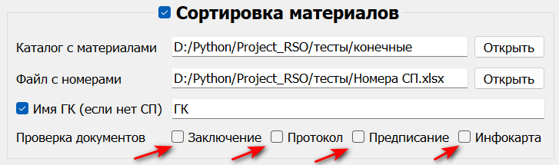

*Любые корректировки, добавления или удаления условий заполняемых областей, изменение логики работы и т.п. требуют отдельной проработки и согласования.*

**Первый запуск**

После первого запуска программы перед пользователем появляется рабочее окно. Выглядит оно следующим образом:

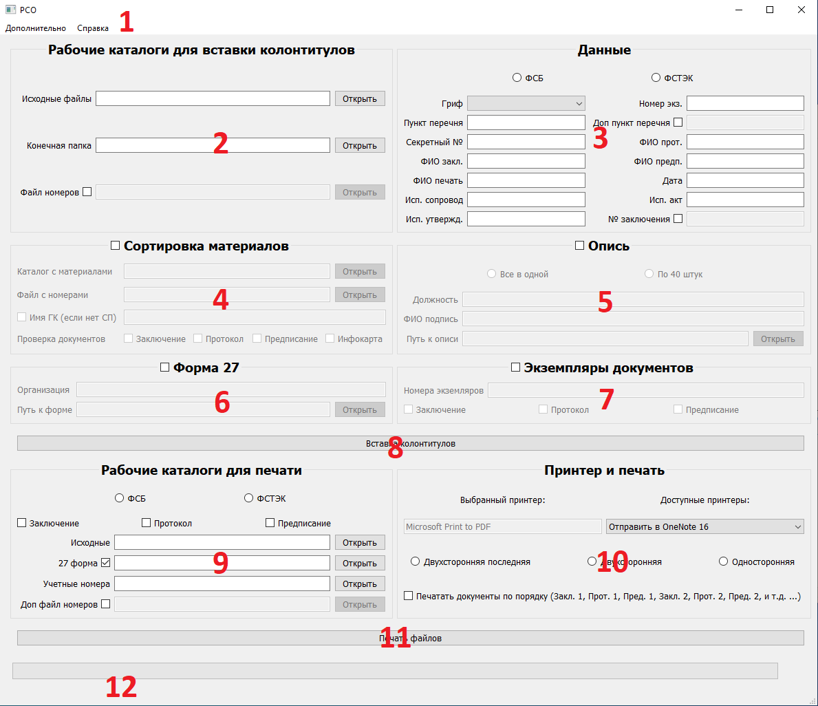

**Основные рабочие области и кнопки**

1. Меню бар.
2. Рабочие каталоги для регистрации.
3. Данные для вставки.
4. Данные для сортировки.
5. Данные для описи.
6. Данные для формы 27.
7. Данные для экземпляров документов.
8. Кнопка вставки колонитулов.
9. Рабочие каталоги для печати.
10. Настройки принтреа и печати.
11. Кнопка печати файлов.
12. Прогресс бар и статус бар.

Вкладка *Меню бар* содержит кнопки для четырех дополнительных окон и двух активируемых условий:

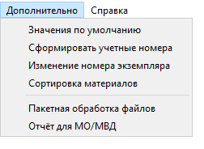

**Значения по умолчанию.**

При нажатии на пункт меню «Значения по умолчанию» основная программа сворачивается и появляется дополнительное окно для заполнения настроек по умолчанию.

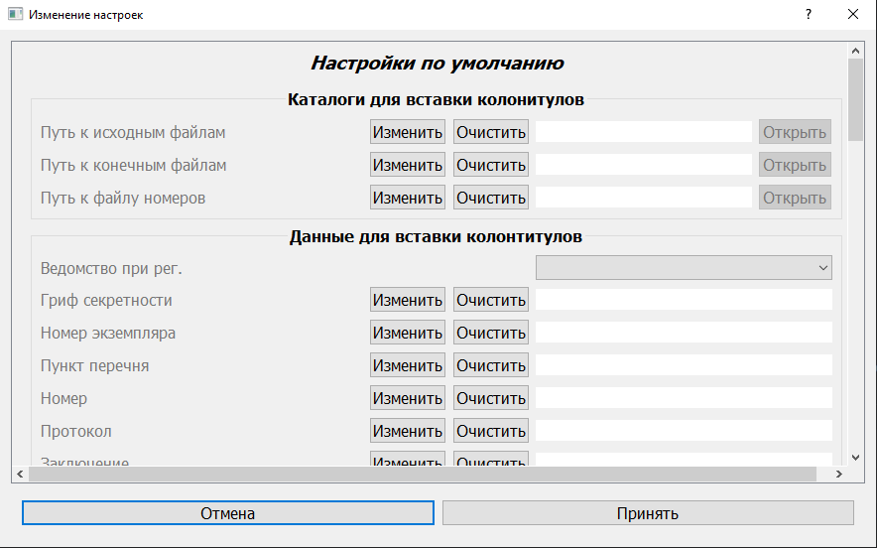

Все настройки расположены в соответствии с разделами, в которых они применяются.

Существует **4 основных вида настроек**:

- путь к папкам или файлам,

- значение,

- активация раздела или настройки,

- выбор одного из возможных состояний.

Для «значений» и «пути к папкам или файлам» рядом с ними присутствуют кнопки «Изменить» и «Очистить». При нажатии на кнопку «Изменить» она разблокирует соответствующее поля для записи/перезаписи настроек и кнопку «Открыть» при наличии. При нажатии на кнопку «Очистить» соответствующее поле настроек будет очищено от значения. Так же для заполнения этих настроек доступно перетаскивание.

1. *Путь к папкам или файлам (пример на рисунке ниже):*

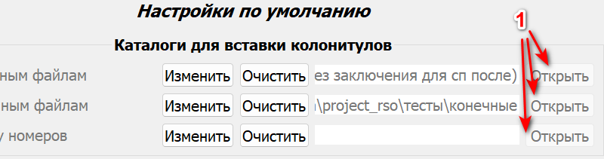

Данный пункт меню представляет собой поле для редактирования и кнопку «Открыть». При нажатии на неё откроется меню для выбора файла или папки. Выбрать в поле для файла папку нельзя, так же для папки нельзя выбрать файл, но, если поля были заполнены перетаскиванием, настройки будут приняты. Однако делать этого не рекомендуется, так как при запуске программы она проверяет на правильность заполнения и при ошибке выскочит соответствующее окно.

1. *Значение (пример на рисунке ниже):*

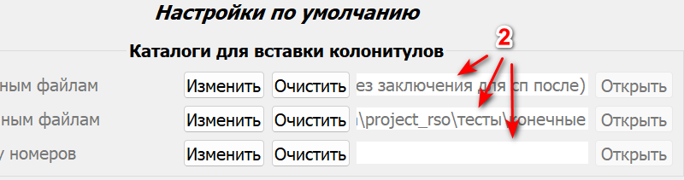

Данный пункт меню представляет собой поле для редактирования. В данное поле можно вписать любое подходящее значение.

1. *Активация раздела или настройки (пример на рисунке ниже):*



Данный пункт меню представляет собой выпадающий список с двумя значениями: «Включен» и «Выключен» для чекбоксов. Для того чтобы при запуске программы опция была активирована, необходимо переключить значение на «Включен» и наоборот. Данное поле не может быть пустым.

1. *Выбор одного из возможных состояний (пример на рисунке ниже):*



Представляет собой выпадающий список возможных значений для радиокнопок. Эти флаги позволяют выбрать только одно состояние из возможных (например, ФСБ или ФСТЭК при регистрации документов). Данное поле не может быть пустым.

После **всех** необходимых действий необходимо **принять или отменить изменения**. Для этого на форме присутствуют кнопки «Принять» и «Отмена».

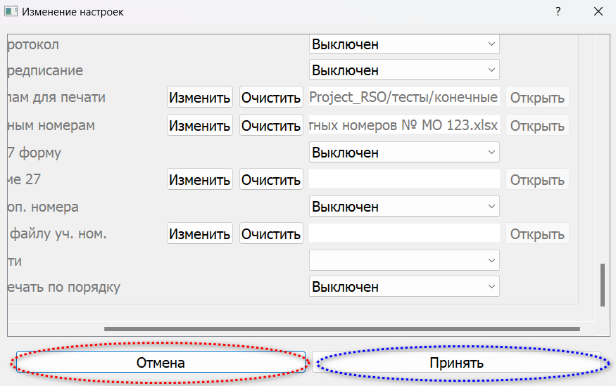

При нажатии на кнопку «Отмена» изменения будут сброшены, а пункт меню с настройками по умолчанию закрыт.

При нажатии на кнопку «Принять» все изменения в «значениях по умолчанию» будут приняты, сохранены в файле «**Настройки.txt**» и применены к главному окну (в соответствующих пунктах появятся нужные значения). Таким образом вне зависимости от того, какие настройки будут установлены в течении рабочего сеанса в основном окне, после завершения работы программы (выключения) – они будут сброшены. При новом включении программы будут автоматически заполняться поля согласно настройкам из **Настройки.txt**, которые Вы выставили в окне «Значения по умолчанию».

**Сформировать учетные номера.**

При нажатии на пункт меню «Сформировать учётные номера» на фоне основной программы появляется дополнительное окно для создания файла учетных номеров.

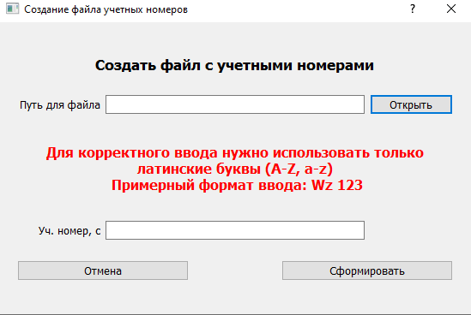

Необходимо указать директорию, где будет создан соответствующий файл и первую часть учетного номера. (Например, Wz 123) и нажать на кнопку «Сформировать». После этого окно закроется, а в указанной директории появится excel файл с названием «Файл учётных номеров № ‘указанный номер’», заполненный номерами формата ‘указанный номер’/1, ‘указанный номер’/2 и т.д. от 1 до 25000. Если нажать на кнопку «Отмена» окно закроется и файл не будет создан.

**Изменение номера экземпляра.**

При нажатии на пункт меню «Изменение номера экземпляра» на фоне основной программы появляется дополнительное окно для изменения номера экземпляра.

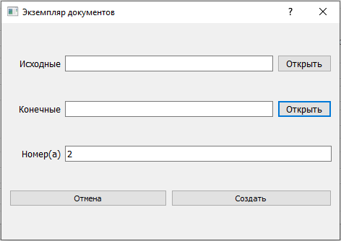

Необходимо указать директорию, где лежат файлы для изменения номера, конечную директорию, где будут лежать новые экземпляры и номер или номера экземпляров. После нажатия на кнопку «Создать» - в указанной директории будет созданы новые документы с номерами. А если нажать на кнопку «Отмена» - окно закроется, и документы не будут созданы.

**Сортировка материалов.**

При нажатии на пункт меню «Сортировка материалов» на фоне основной программы появляется дополнительное окно для сортировки материалов.

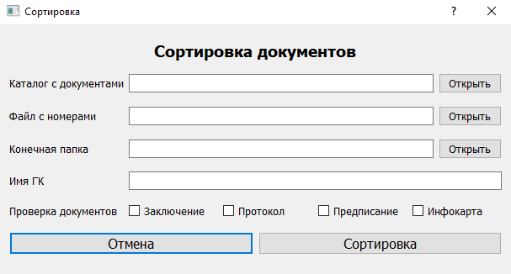

В нем необходимо выбрать директорию, где лежат документы для сортировки, указать excel файл с серийными номерами для сортировки, конечную папку, где будет создана необходимая структура каталогов и куда будут скопированы файлы, указать номер гос контракта для создания корневой папки, а так же указать документы, на наличие которых программа будет проверять указанные документы для сортировки.

**Пакетная обработка файлов. Отчёт для МО/МВД.**

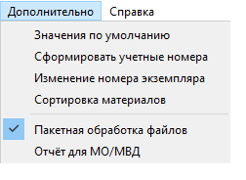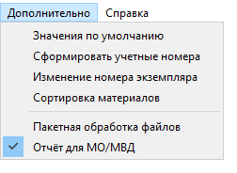

Это два активируемых условия. При активации условия «Пакетная обработка файлов» программа может обрабатывать множество однотипных заказов, которые будут указанны в основных рабочих областях (регистрация или печать). При активации условия «Отчёт МО/МВД» программа создаст дополнительный файл отчёта для МО/МВД.

**Регистрация документов.**

*Важно!*

Все документы должны быть расширения «**.docx**». Старый формат «.doc» не поддерживается.

Все документы формата «**.txt**». Будут скопированы в конечную папку.

В документах обязательно присутствие номера комплекта в конце («Заключение СП 00111213 **1.1**.docx»). Без пробела перед точкой, серийный номер (если есть) перед номером комплекта. Если серийный номер присутствует, то он идет вторым с конца, отделен от любых других частей пробелами. **Будьте внимательны** к этим условиям – они важны для вставки регистрационных номеров внутрь регистрируемых документов.

**Рабочие каталоги.**

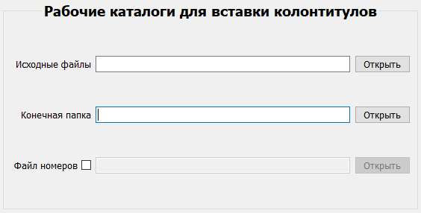

В данном блоке рабочей области программы выбираются каталоги для регистрации.

В строке «Исходные» указывается папка, где хранятся исходные незарегистрированные документы. В строке «Конечные» указывается папка, куда будут сохранены зарегистрированные документы. Эти два поля являются **обязательными** для работы и без них программа не начнет процесс регистрации и выведет ошибку. Процесс работы устроен так, что измененные файлы сохраняются в конечную папку, не изменяя исходных документов. Таким образом полностью контролируется процесс регистрации: и, если что-то пойдёт не так, всегда есть возможность запустить процесс заново. Все файлы, которые не относятся к регистрируемым (например, txt-файлы с описанием или уточнением, инфокарты и т.п.) будут просто скопированы в новую директорию.

Строка «**Файл номеров**» является активируемой. Если соответствующий чекбокс будет не активен, то программа проигнорирует поле. В противном случае в строку нужно подгрузить excel файл, в котором будет указано какие файлы соответствуют заранее определённым номерам. Для корректной работы необходим файл с расширением «**.xlsx**». Любой другой формат вызовет ошибку, о которой программа сообщит пользователю. Если файл номеров присутствует, то программа деактивирует строку «Номер» из блока «Данные», будет игнорировать любые данные оттуда и проставит номера в соответствии с файлом.

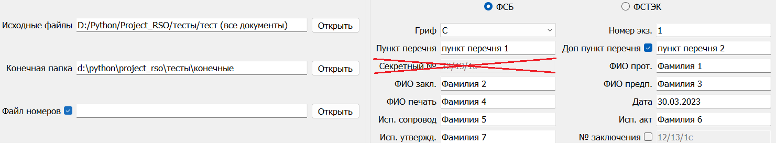

Так же на работу данной области влияет включение активных условий из меню «Дополнительно»: «**Пакетная обработка файлов» и «Отчёт МО/МВД».**

1. При включении «Пакетной обработки» программа проверяет, чтобы в указанной исходной директории находились только папки и отсутствовали файлы, при выключении наоборот. ***Важно****!* Для корректной регистрации необходимо, чтобы в папках лежали **одинаковые заказы (только ФСБ или ФСТЭК)**. Сама программа не может проверить так это или нет, поэтому контроль осуществляется пользователем.
2. При включении опции «Отчёт МО/МВД» программа проверяет, чтобы в исходной папке обязательно присутствовал файл с расширением «.txt» и обязательным наличием в названии «F19». Это выгружаемая форма, необходимая для корректного заполнения отчёта. При завершении регистрации программа создаст файл в конечной папке файл «Отчёт для МО.xlsx».

**Данные.**

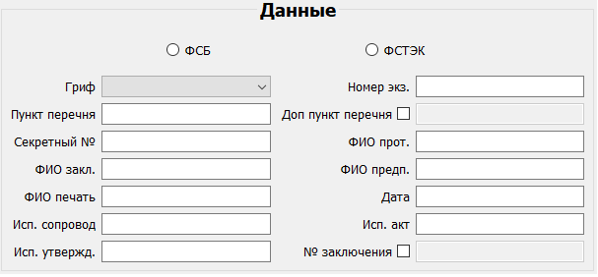

В этом блоке заполняются данные, необходимые для регистрации.

Для начала регистрации необходимо активировать одну из радиокнопок «ФСБ» или «ФСТЭК» (без этого регистрация не начнется).

Большинство полей являются обязательными для заполнения, но есть два поля, которые можно оставить незаполненными («Исп. Акт», «Исп. утвержд.»). два поля, которые заполняются только когда активны - «№ заключения» и «Номер».

Для активации поля «№ заключения» необходимо поставить галочку в соответствующем чекбоксе, а поле «Номер» будет активно, если в блоке «Рабочие каталоги для вставки колонтитулов» не активирован чекбокс «Файл номеров».

Поле гриф представляет собой выпадающий список с возможными значениями.

Программа контролирует правильность заполнения следующих полей: «Номер», «Дата», «№ Заключения». При неверном заполнении появится соответствующая ошибка. *Корректность заполнения остальных полей ложится на пользователя*.

**Сортировка материалов при регистрации.**

Для сортировки файлов при регистрации необходимо указать все необходимые данные для регистрации, а также заполнить блок «Сортировка материалов» (пример на рисунке ниже).

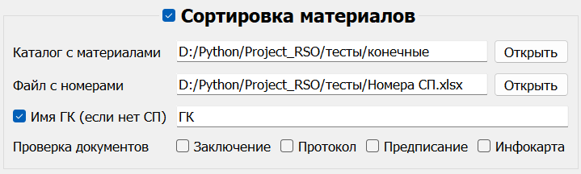

В данном блоке обязательные для заполнения поля – это «Каталог с материалами», «Файл с номерами» и один или несколько чекбоксов для «Проверки документов».

1. В поле «Каталог с материалами» указывается конечная папка с уже зарегистрированными документами. То есть в данном поле должна содержаться точно **такая же папка**, как и в поле «Конечные» в блоке «Рабочих каталогов»:

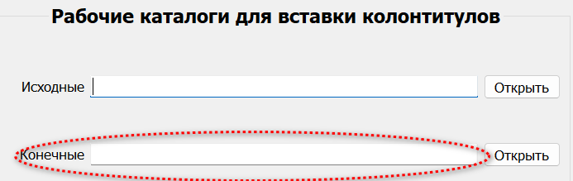

1. «Файл с номерами» содержит серийные номера, по которым будет производится сортировка документов. **Файл обязательно должен быть формата «.xlsx».**
2. Для запуска программы так же необходимо указать один или несколько чекбоксов для «Проверки документов». Данные чекбоксы необходимы для проверки наличия соответствующих документов в сортируемых материалах. Наличие документов проверяется для каждого серийного номера, указанного в файле с номерами. Если какого-то документа не будет, то программа выведет ошибку, но все остальные документы будут отсортированны.
3. Файлы «Акт» и «Result» будет скопирован в корень папки с именем ГК.

**Опись.**

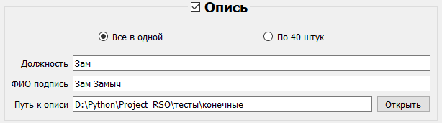

Данный блок рабочей области активируется, если необходимо, чтобы программа в конце регистрации сформировала опись - документ формата «.docx», в котором будут находится все отсортированные документы согласно утвержденному шаблону.

В данном блоке все поля являются обязательными для заполнения.

Необходимо активировать одну из радиокнопок «Все в одной» или «По 40 штук», указать должность, ФИО, а также выбрать путь, где опись будет сохранена. Необязательно указывать ту же папку, в которую будут сохраняться регистрируемые документы.

Сама опись также является регистрируемым документом, поэтому у неё тоже проставляется секретный номер и присутствует последняя страница с «фонарём».

**Форма 27.**

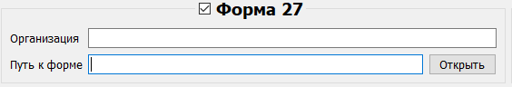

Данный блок рабочей области активируется, если необходимо, чтобы программа в конце регистрации сформировала 27 форму - файл формата excel, в котором отражены все зарегистрированные файлы согласно утвержденному формату. В названии также фигурируют секретные номера, которые были присвоены всем зарегистрированным документам. Для заполнения Формы 27 необходимо указать организацию, которая прислала или кому отправлен документ, а также место для сохранения самой формы.

*Важно!* При пакетной регистрации в каждую отдельную папку будет сформирована *отдельная* форма, которые необходимо будет соединить в один документ.

**Экземпляры документов.**

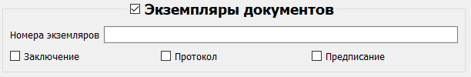

Данный блок рабочей области активируется, если необходимо, чтобы программа в конце регистрации создала несколько экземпляров документов.

В строке «Номера экземпляров» указываются необходимые номера – один или несколько. Если номеров несколько, то между ними необходим разделитель. В качестве разделителя используется «,», «.» или «-». **Другие символы не допускаются**. Также не допускается указание каких-либо литералов, кроме цифр. Если что-то будет указано неверно, то программа уведомит пользователя об этом.

Разделитель «,» или «.» используются, если необходимо отделить различные номера друг от друга. Например, если необходимы документы с номерами экземпляров 2 и 4, то возможны следующие варианты: «2, 4», «2. 4», «4, 2», «4. 2». *Важно!* Пробелы между цифрами и разделителями *не обязательны.*

Разделитель «-» используется для обозначения **диапазона** номеров. Например, если необходимы документы с номерами экземпляров 2, 3 и 4, то возможен только один вариант: «2 - 4». *Важно! Крайние номера включаются в создаваемые копии документов, пробелы между цифрами и разделителями не обязательны, порядок следования строго от меньшего к большему (вариант «4 - 2» не допускается).* К примеру, записи «2 - 3» и «2, 3» эквивалентны между собой.

В одной регистрации допускается наличие любых разделителей в соответствии с вышеуказанными правилами. Например, запись «2, 3, 4-6» корректна. *Важно! Если в указанных номерах присутствует пересечение или повторение номеров, то это приведет к ошибке.* Например, запись «2, 3, 5, 4-6» не корректна, о чем программа проинформирует пользователя.

Также в данном блоке присутствуют чекбоксы (Заключение, Протокол, Предписание), которые показывают, какие именно документы будут размножены на соответствующее число экземпляров. *Необходимо выбрать хотя бы 1 вид документов.*

**Пакетная обработка файлов.**

Пакетная обработка файлов представляет собой регистрацию со всеми предыдущими правилами, но с указанием не конкретной папки с документами, а каталога, в котором находится несколько однотипных заказов. В результате работы программа обрабатывает каждый внутренний каталог в указанной директории отдельно.

*Важно!* При пакетной регистрации в указанной директории должны находится только заказы, которые относятся к одному и тому же ведомству (ФСБ или ФСТЭК). Так же необходимо, чтобы для этих заказов были одинаковые условия для регистрации (например фамилии исполнителей, необходимость присутствия 27 формы и т.п.). Нумерация в таких заказах будет сквозная.

**Отчёт МО/МВД.**

Данное активируемое условие необходимо, что бы программа сформировала отчёт для МО в формате «.xlsx». В данном файле, согласно утвержденной форме, будут отражены следующие документы: заключение, протокол и предписание. Данные документы будут распределены покомплектно, для каждого указан секретный номер, дата регистрации и количество страниц. Для каждого комплекта будет посчитано суммарное количество страниц, а также указан серийный номер комплекта и главного устройства (например, системного блока).

Для формирования этого отчёта необходимо получить выгрузку документов из системы TkTerm по форме 19 формата «.txt» и положить эту выгрузку в папку с регистрируемыми документами.

Файл по форме 19 копируется в конечную папку. Для этого отчёта так же доступна пакетная обработка. Регистрация проходим по всем вышеперечисленным правилам.

**Сортировка материалов после регистрации.**

Данная подпрограмма применяется, если документы уже были зарегистрированы, а после потребовалось выполнить сортировку.



*Необходимо заполнить все поля и выбрать документы для проверки после сортировки.*

В поле «Каталог с документами» необходимо указать директорию, где лежат документы для сортировки. В указанной папке могут присутствовать следующие документы: акт, заключение, протокол, предписание, инфокарта, result. Акт и result будут скопированы в корень созданной директории с именем госконтракта, указанным в соответствующем поле, остальные указанные документы будут отсортированы по серийным номерам и скопированы в соответствующие папки. *Любые другие документы будут проигнорированы*.

В поле «Файл с номерами» необходимо указать excel файл согласованного формата. В нём присутствуют два столбца с серийными номерами. В первом столбце содержатся серийные номера, к которым при создании папки будет добавляться буква «В», во втором без буквы «В». Первая строчка в excel файле является информационной, но она должна обязательно присутствовать. Можно оставить её пустой. Пример файла можно увидеть, если выбрать в программе пункт «Меню бар -> Справка -> Примеры файлов -> Номера для сортировки».

В поле «Конечная папка» необходимо указать директорию, где будет создана папка с именем госконтракта, указанном ниже.

В поле «Имя ГК» необходимо указать любое имя для госконтракта. Оно может быть любой длины и быть записанным цифрами, буквами и любыми доступными символами. Исключением являются символы, которые система Windows не даёт использовать в имени: <, >, :, /, \, |, ?, *, ". Если данные символы будут указаны, то программа покажет соответствующее предупреждение.

В области «Проверка документов» расположено четыре чекбокса. При их активации программа будет проверять сортируемые документы на наличие каждого указанного документа в каждом комплекте. Для запуска работы программы должен быть активирован хотя бы один. Активировать чекбоксы можно в любых комбинациях.

**Примеры работы регистрации**

**Типовая регистрация.**

Весь перечень типов документов может присутствовать в структуре, возможно отсутствие каких-либо типов документов (например, могут быть только заключения).

Документы могут содержать серийные номера, заключения могут содержать приписку «СП».

Пример заполнения данных:

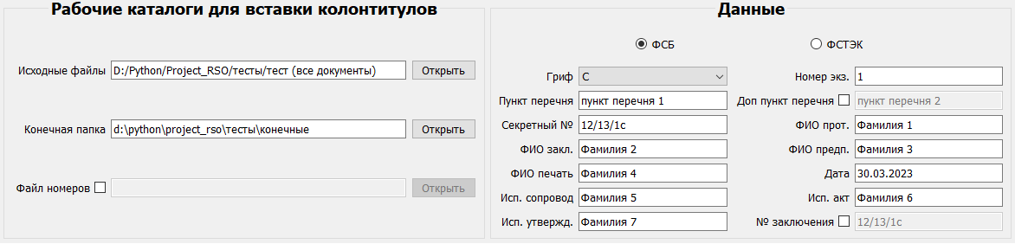

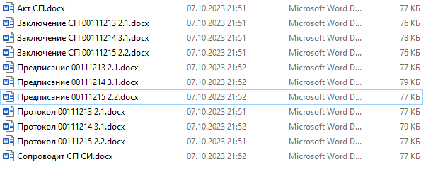

**Регистрация с сортировкой.**

Для корректной сортировки необходимо, чтобы документы содержали серийный номер в названии, в противном случае сортировка не произойдет.

Пример заполнения данных:

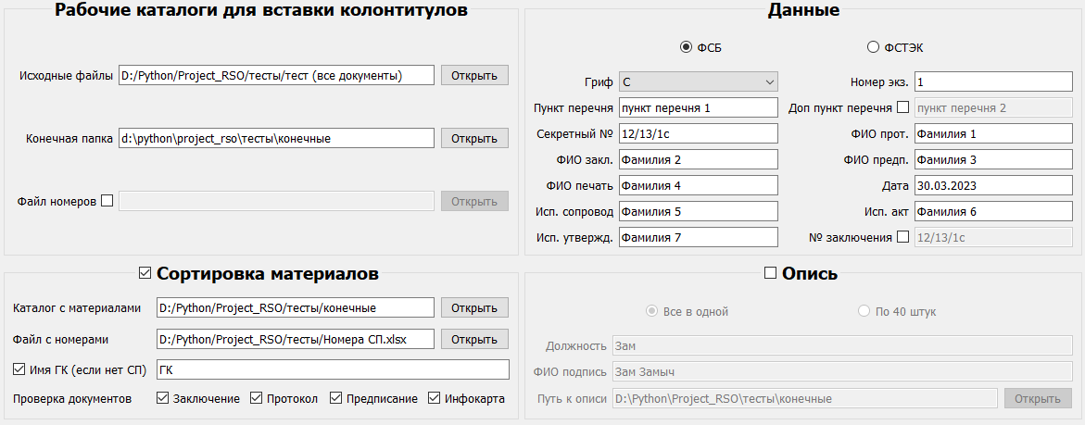

Пример заполнения файла с номерами СП:

- в первом столбце содержатся серийные номера, к которым при создании папки будет добавляться буква «В»;

- во втором без буквы «В».

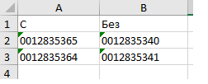

Получившиеся документы и структура:

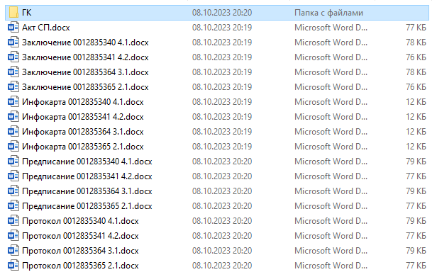

Структура внутри папки ГК: Структура внутри каждого серийного номера:

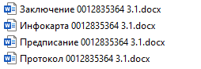

**Регистрация с описью.**

В исходных документах может быть любое количество файлов, документы и их формат могут быть любыми. *Важно!* При регистрации по ФСБ в опись не попадает протокол, потому что он не печатается.

***Все в одной.***

Пример заполнения данных, получаемая структура и документ «Опись».

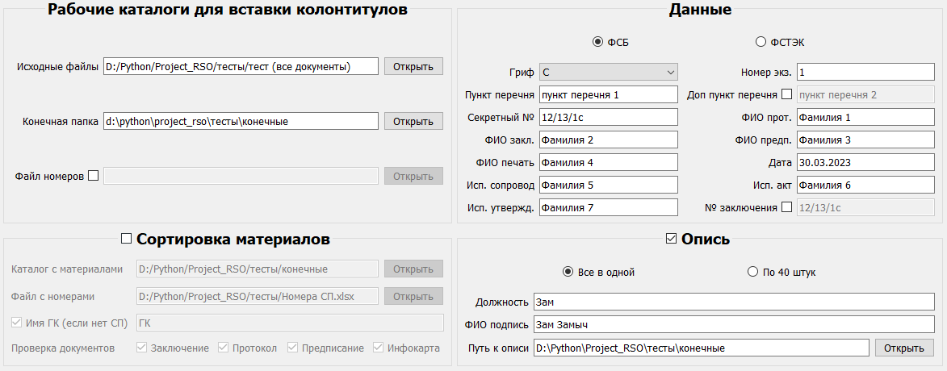

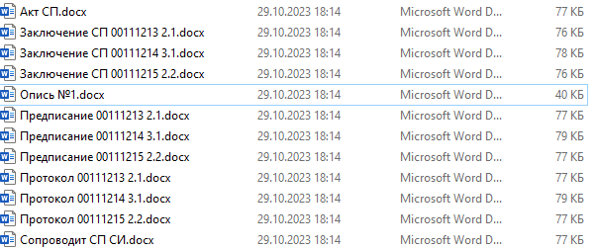

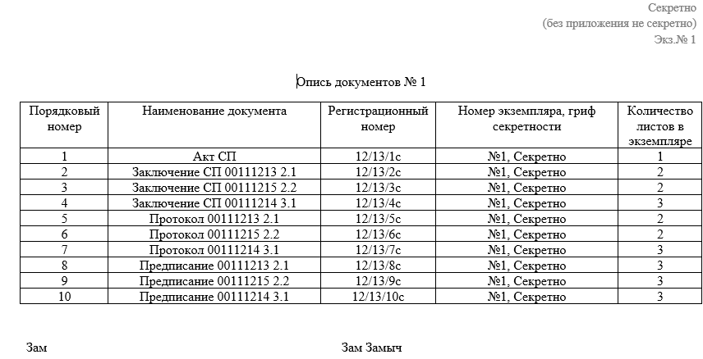

***По 40 штук.***

В заполнении данных меняется только активная радиокнопка «Все в одной» на «По 40 штук». Пример получаемой структуры и документов типа «Опись»:

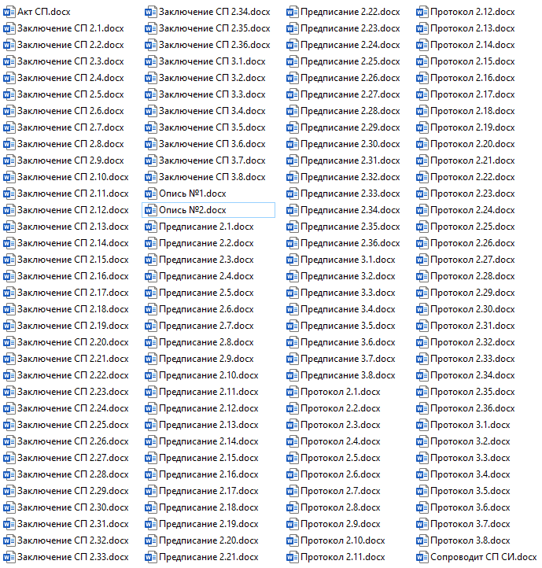

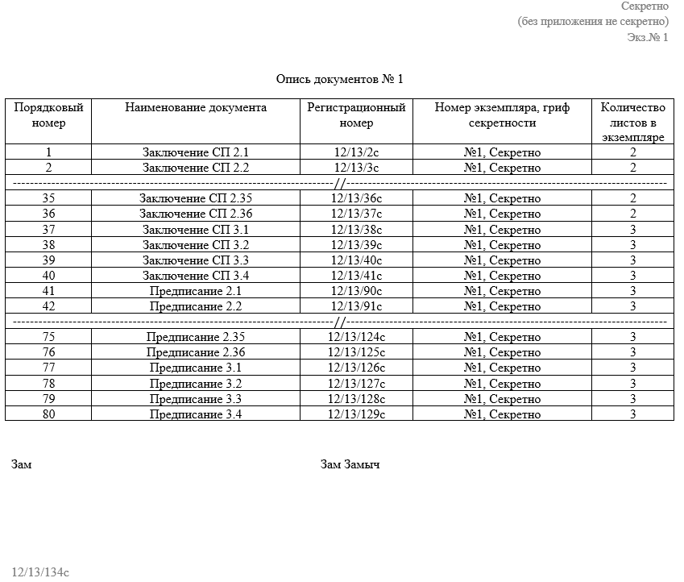

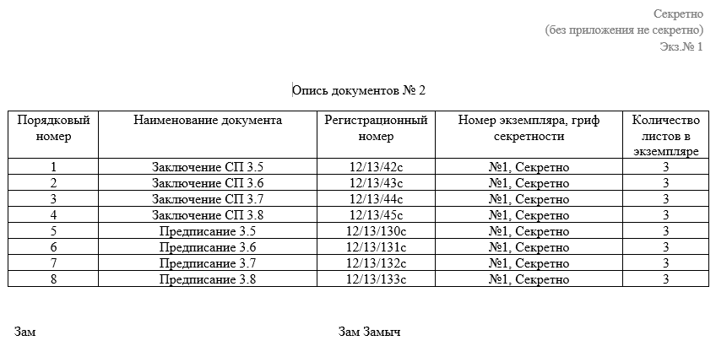

**Регистрация с формой 27.**

При регистрации можно активировать любые другие опции (например, включить блок «Опись»).

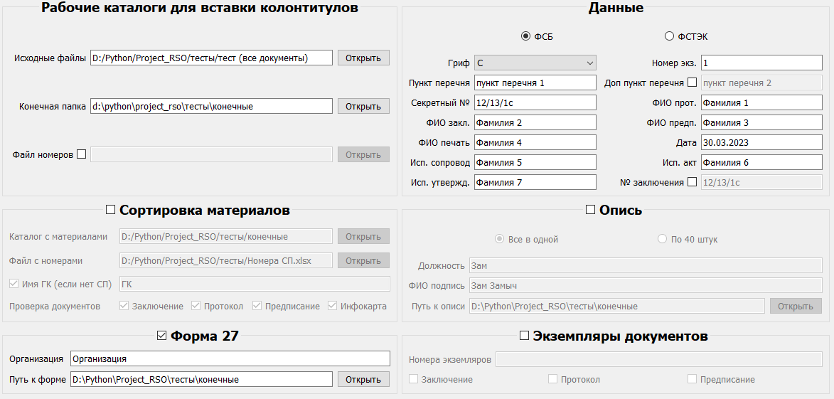

Результат.

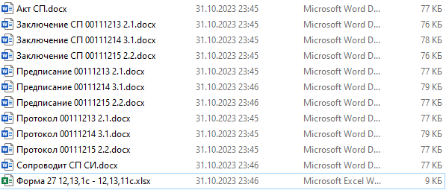

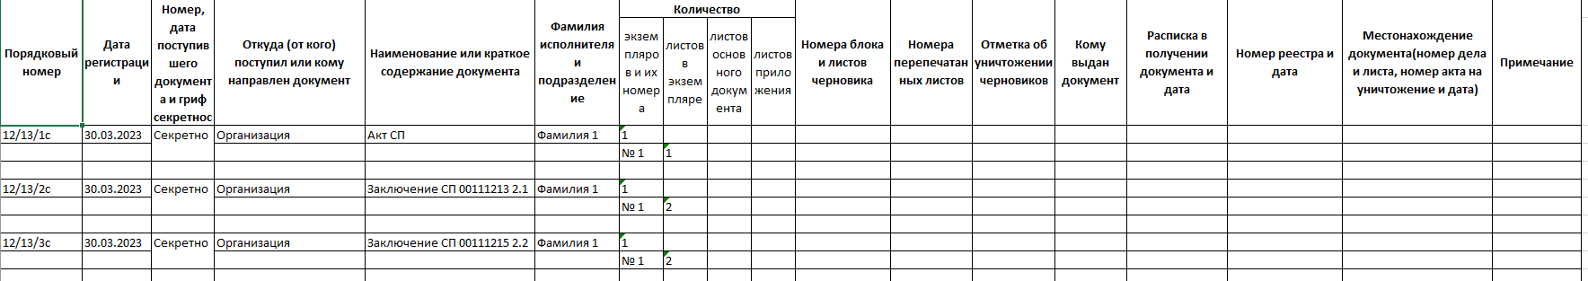

**Несколько экземпляров документов.**

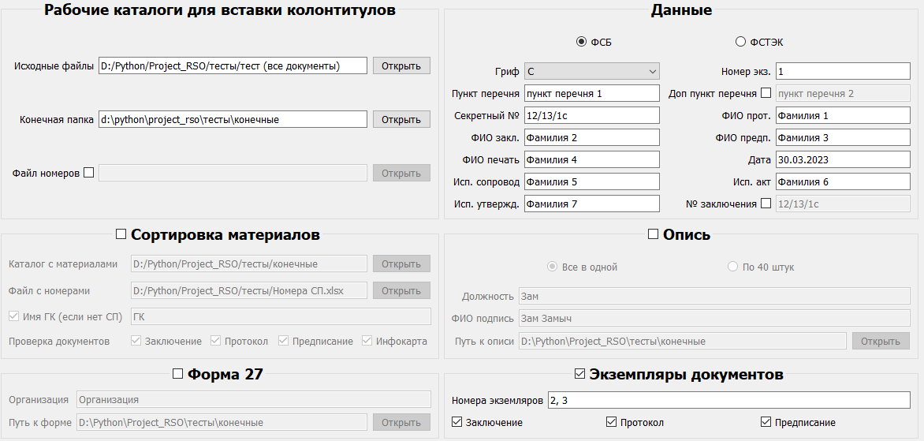

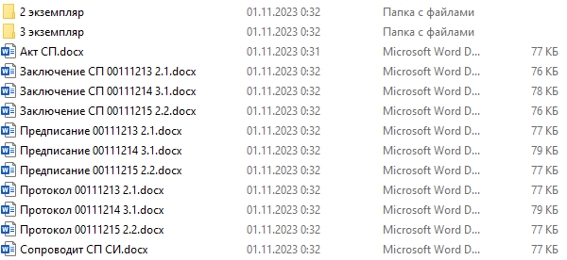

Структура внутри папок «2 экземпляр» и «3 экземпляр» аналогична. Структура показана на примере папки «2 экземпляр».

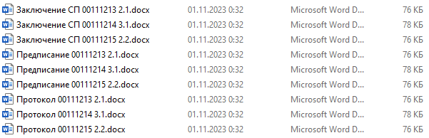

Заполнение документов в папках «2 экземпляр» и «3 экземпляр» аналогично, номера экземпляров в шапке и фонаре указаны 2 и 3 соответственно. Заполнение показано на примере папки «2 экземпляр».

Шапка.



Фонарь.

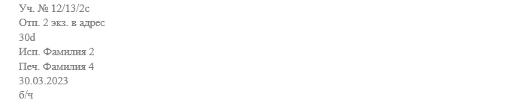

**Пакетная регистрация документов.**

При регистрации можно активировать любые другие опции (например, включить блок «Опись»). Все дополнительные материалы («Опись» и т.п.) появляются в каждом регистрируемом заказе отдельно. Если необходимо объединить эти документы, то сделать это нужно вручную.

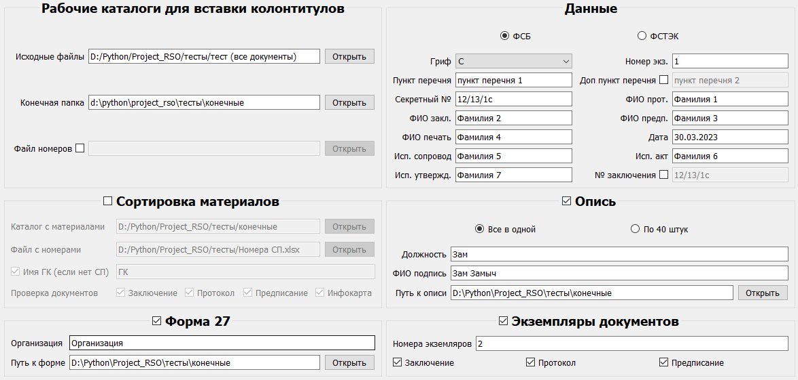

Структура папок, получившаяся после регистрации.

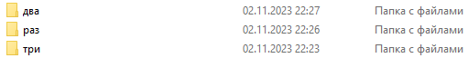

В каждой папке лежит свой набор документов, дополнительные материалы индивидуальны для каждого заказа.

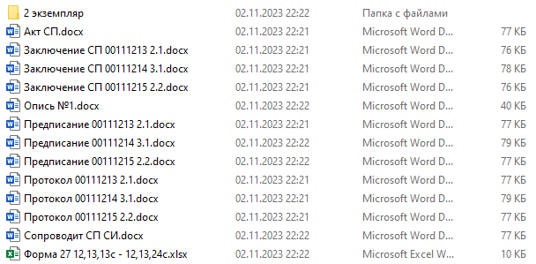

**Отчёт МО/МВД.**

Содержимое файла по форме 19.

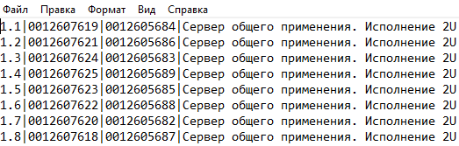

Содержимое файла «Отчёт для МО».

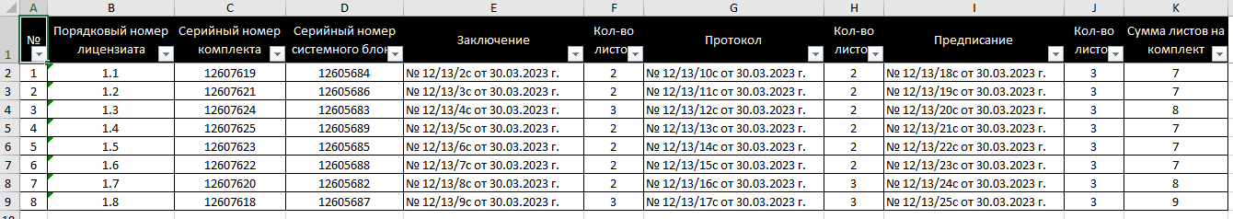

В результате сортировки получается обычная структура файлов, за исключением скопированного файла формы 19 и файла «Отчёт для МО».

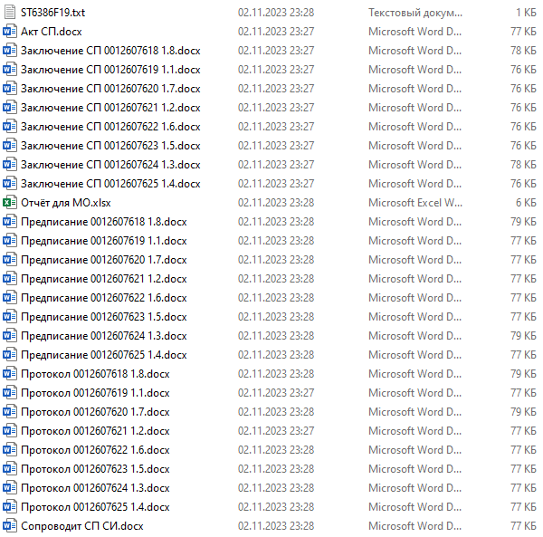

**Сортировка после регистрации.**

Документы сортируются как обычно (блок «Сортировка материалов» не активен). Структура после регистрации выглядит так:

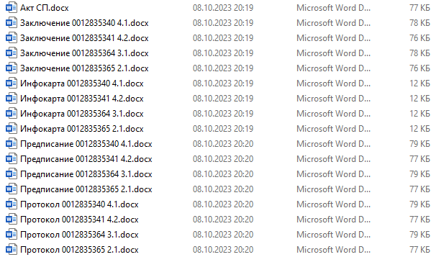

Далее необходимо открыть подпрограмму «Сортировка материалов» (Дополнительно -> Сортировка материалов). И в ней заполнить соответствующие поля по аналогии с сортировкой документов при регистрации. Поскольку в данной ситуации материалы СП точно будут отсутствовать, поле «**Имя ГК» является обязательным**. В поле «Каталог с документами» указывается папка с зарегистрированными документами, в поле «Файл номеров» указывается excel-файл с серийными номерами (заполнение аналогично с сортировкой при регистрации). В качестве конечной папки указывается любая доступная директория. Например, можно указать ту же папку, где лежат зарегистрированные документы. Имя ГК ограничено стандартными правилами Windows (при указании недопустимых символов программа укажет на это).

Пример заполнения данных:

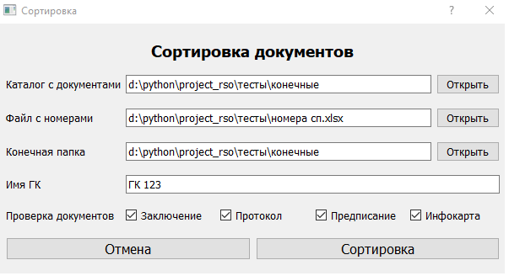

После нажатия на кнопку «Сортировка» программа скопирует документы из папки, указанной в «Каталоге с документами» и отсортирует их по серийным номерам. Получившаяся структура папок и их наполнение будет полностью идентично с сортировкой при регистрации.

**Печать документов**

***Важно!***

Все документы должны быть расширения «**.docx**». Старый формат «.doc» не поддерживается.

Выбранный принтер и доступные принтеры нельзя установить в значения по умолчанию.

Для печати доступен выбор пункта меню «Пакетная обработка файлов».

Ручное редактирование документов после регистрации может «сбить» некоторые настройки документа, которые были установлены во время регистрации для ускорения печати. Поэтому *не рекомендуется* вносить правки в ручном режиме и сохранять их во избежании сбоя программы. Если избежать редактирования не возможно, то лучше провести регистрацию документов заново.

При начале печати документов в исходной папке создаётся второй экземпляр «Сопровода» или «Запроса». После печати данные документы удаляются.

Общий вид блока печати.

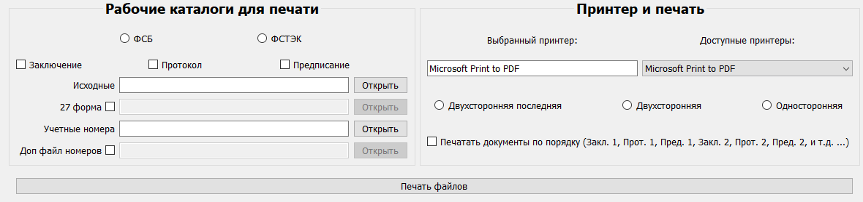

**Рабочие каталоги для печати.**

Данный блок рабочей области необходим, чтобы выбрать ведомство, для которого печатаются документы, документы для печати, каталог, в котором лежат документы для печати, файл с 27 формой и учетные номера, дополнительно печатающиеся на документе.

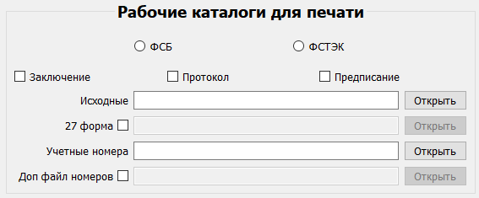

При активации одной из радиокнопок («ФСБ» или «ФСТЭК») чекбоксы для печати документов будут автоматически обновлены в соответствии со стандартным случаем печати документов для выбранного ведомства: ФСБ не печатает протоколы, ФСТЭК печатает все документы. Если ситуация нестандартная, то необходимо вручную выбрать документы, необходимые для печати.

В строке «Исходные» указывается директория, где находятся зарегистрированные документы или несколько папок с зарегистрированными документами, если активирована опция «Пакетная обработка файлов».

Если активирован пункт «27 форма», то в данную строку нужно подгрузить excel файл, который был сформирован при регистрации. При печати документов программа автоматически заполнит необходимые поля в данном файле (номера перепечатанных листов и примечания).

В строку «Учетные номера» необходимо поместить excel файл с учетными номерами, который был сформирован данной программой с помощью пункта меню «Сформировать учетные номера». Программа автоматически посчитает количество печатаемых листов и количество доступных номеров и выдаст сообщение, если печатаемых листов больше, чем доступных номеров. Если такое произойдет, то необходимо активировать следующий пункт блока «Доп файл номеров».

Если чекбокс «Доп файл номеров» был активирован, то необходимо зайти в пункт меню «Сформировать учетные номера», сформировать новый файл учетных номеров, подгрузить файл в строку и запустить программу повторно.

**Принтер и печать.**

Данный блок рабочей области необходим, чтобы выбрать принтер для печати, указать метод печати, а также установить порядок печати документов, если требуется.

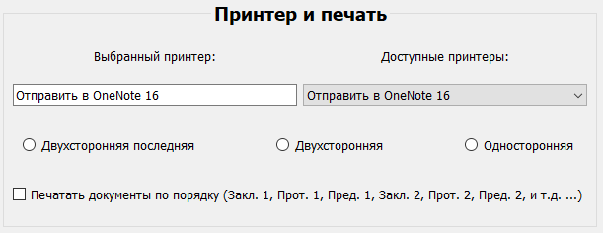

Выбранный принтер и доступные принтеры устанавливаются при запуске и выбираются исходя из следующих критериев: выбранный принтер - принтер по умолчанию; доступные принтеры - все принтеры, доступные в системе.

Если необходимо сменить принтер, то в пункте «Доступные принтеры» из выпадающего списка выбирается доступный принтер, после чего в строке выбранный принтер отображается текущий выбор.

Для работы программы необходимо обязательно указать метод печати. Если выбран пункт «Односторонняя», то программа будет печатать все документы только на одной стороне листа, при выборе «Двухсторонней» - на обеих. Если активирован пункт «Двухстороняя последняя», то программа будет печатать документы на одной стороне листа за исключением последнего, у которого будет печататься фонарик с обратной стороны последней страницы.

*Важно!* Документы типа «Приложение» всегда печатаются односторонним способом.

Если будет активирован пункт меню «Печатать документы по порядку», то программа отсортирует и будет печатать документы в следующем порядке: Заключение 1.1, Протокол 1.1, Предписание 1.1, Заключение 1.2, Протокол 1.2, Предписание 1.2 и т.д. Если данный пункт меню не активен, то программа печатает документы в обычном режиме: сначала печатаются все заключения, потом протоколы, потом предписания.